UTLYSNING AV
ARBEIDSMILJØPRISEN
Er DU opptatt av godt arbeidsmiljø? Kjenner du noen kollegaer eller miljø som gjør en god innsats for arbeidsmiljø og trivsel?
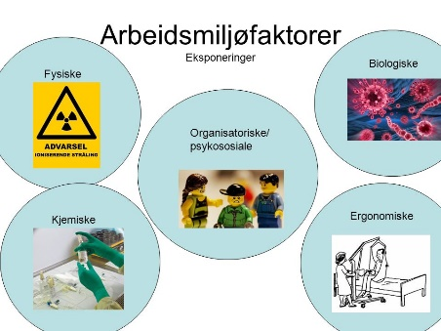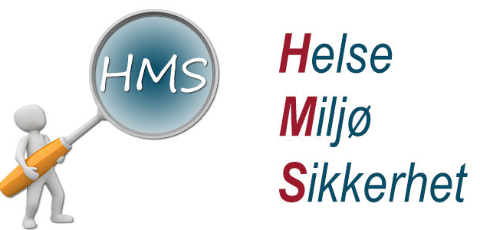
Det medisinske fakultet lyser ut ARBEIDSMILJØPRISEN til den eller de som har gjort en særlig innsats for arbeidsmiljøet i 2021.
Nominasjon eller søknad sendes her med frist 30.septemer 2021:
https://skjemaker.app.uib.no/view.php?id=7253333

Prisen deles ut på fakultets HMS-dag den 3. november 2021, og vinneren tildeles:
- Heder og ære!
- Diplom
- Prispenger på kr. 20.000, - til arbeidsmiljøet
Oversikt over fullstendige kriterier finner du her:
HMS pris MED 2021 kriterier.pdf (uib.no)

